【IT资产管理系统】

**详细设计说明书**

|  |  |  |  |  |
| --- | --- | --- | --- | --- |
| 拟制： |  |  | 日期： |  |
| 审核： |  |  | 日期： |  |
| 审核： |  |  | 日期： |  |
| 批准： |  |  | 日期： |  |

1. **引言**
   1. **编写目的**

IT资产管理系统详细设计书的编写是为了作为甲方了解软件项目设计的详情，同时也是指导后期研发项目人员进行软件项目开发的文档；也是项目测试人员撰写<测试用例>的基础。

* 1. **项目背景**

项目名称: <IT资产管理系统>

项目发起: 内蒙古蓝宇信息服务有限公司。

* 1. **项目术语**
* IT资产管理系统　　　软件系统的名称。
* 报修工单. 是指由合作单位发起的对问题设备进行维护请求的工单类型
* 巡检工单 是系统或者负责人发起的对系统或者设备进行周期性的巡检的任务工单
* 工单管理员　专门
* 单位：　ＩＴ资产管理系统所服务的客户简称单位。
* 系统 是指合作单位要求的为软件硬件网络的组成体的命名.
* 设备　　是组成＂系统的“的组件
  1. **项目框架**
     1. 网络拓扑图



* + 1. 软件模块示意图

如图所示，IT资产管理系统由三个软件子模块组成：

* 客户端(android)

客户端(android)是为了方便相关人员外出巡检、维修时使用的客户端软件。

* 应用程序接口集

应用程序接口集是提供客户端访问业务数据库而提供的接口集合。另外提供核心业务逻辑实现的功能结合。

* 运营管理系统

运营管理系统是本项目的核心功能部分。更多详见功能模块详解。

* 1. **待续**

1. **系统要求**
   1. **开发工具及数据库**

**客户端**： Myeclipse 12 + android sdk

**接口集：** MyEclipse 12+ jdk 1.6

**运营管理系统：** yiiframework mvc框架

**数据库：** MYSQL 6.0

* 1. **开发规范（公用）**
* 关于字体

标题部分： 宋体10号 粗体

内容部分： 宋体10号

* 关于结果显示

对于查询结果，需实现如下要求：

1. 结果支持分页显示，且可以指定每页显示行数
2. 行显示要求 奇数行背景色调为白色 偶数行为淡蓝色
3. 当鼠标聚焦在某一行时，背景色自动调整为淡黄色

* 关于行间距

行间距是指各数据项显示的行高。建议要求:30px;

* 关于编码规范

编码规范参考“**软件编码规范.doc**”.公司每周六组织项目经理对开发人员的编码风格进行检查并考评。

* 待续

1. **功能详细**
   1. 运营管理系统

运营管理系统模块组成如下图所示：

 3.1.1 基础数据

* + - 1. 数据字典

实现**通用选择数据项**的配置管理功能. 如行业编码、地区代码、设备类型等一些通用的数据项均可以通过本软件模块完成。

界面如下：



* + - 1. 厂家管理

实现供货设备厂商的维护管理功能。支持新增厂商、修改厂商资料、删除厂商以及特定条件的明细查询功能。

界面说下：



* + - 1. 巡检类型管理

根据客户需求，不同的**设备类型**会有不同的巡检类型。因此提供巡检类型管理实现对不同的设备类型维护其巡检类别。

界面如下图所示：



* + - 1. 维修类型管理

根据客户需求，不同的**设备类型**会有不同的维修类型。本模块实现根据不同的设备类型，进行维修类别的维护功能。提供新增类别、修改类别、删除类别的基本维护功能。

* + - 1. 待续
    1. 运营管理
       1. 单位管理

单位是指蓝宇信息服务有限公司所服务的客户.

单位管理实现对服务的客户单位的基本信息的维护功能。包括新增单位、删除单位、修改单位及明细查询功能。

界面如下图：

 

* + - 1. 单位账户管理

实现为合作单位访问IT资产管理系统分配账户的功能。本模块分配的账户将自动加入系统组织架构”**合作单位组**”里。本软件模块功能从单位管理链接而来. 支持 新增账户、删除账户、重置密码等功能。系统在分配账户时，给予默认的用户访问密码。

 

* + - 1. 系统管理

对软件系统所管理的所有系统提供维护功能。支持新增系统、修改系统、系统详情。

  【新增系统】

* + - 1. 设备管理

提供都设备的管理功能。提供新增设备、修改设备信息、删除、查询等和设备相关的基础维护功能,以及提供**关联设备相关的文档**的功能。同时支持为设备**生成条形码。**







* + - 1. 巡检计划管理

巡检计划是针对系统或者设备制定巡检周期性的巡检的计划管理功能。系统提供新增计划、计划列表、计划详情等功能模块。



其中 根据 计划频率的不同，会出现如下选项供选择：



* + - 1. 我的巡检（技术人员用）

我的巡检是 由系统根据巡检计划分配给技术人员的所有巡检任务的明细列表功能



* + - 1. 待处理巡检（技术人员用）

待处理巡检是系统生成给某个技术人员的需要技术人员去处理的巡检工单.





* + - 1. 巡检明细

巡检明细是提供给蓝宇使用的，可以查询所有的巡检工单的功能模块。支持根据系统、设备、巡检项目、巡检结果、巡检时间查询符合条件的巡检工单。



* + - 1. 我的报修（客户用）

提供发起报修工单者查询自己增加提交供的保修工单的功能以及发起报修工单的功能。



* + - 1. 待分配报修工单（工单管理员用）

实现对发起的报修工单分配相关技术人员进行维修维护的功能。

另 如果该功能规则对确定，则可以实现系统自动分配报修工单。



* + - 1. 待处理报修工单（技术人员用）

技术人员使用的查阅分配给技术人员的待处理的报修工单。同时提供技术人员记录对报修工单的处理结果的记录功能。



* + - 1. 报修工单明细

提供给系统使用的查询所有的保修工单的功能模块。支持根据单位、系统、报修时间、报修状态等条件进行查询。



* + - 1. 待续
    1. 运营统计
  1. 客户端
     1. 账户登录、退出

实现客户端登录和退出系统的功能。登录系统的账户分二种类型：为单位分配的账户、内部技术人员使用的账户(巡检、维修)

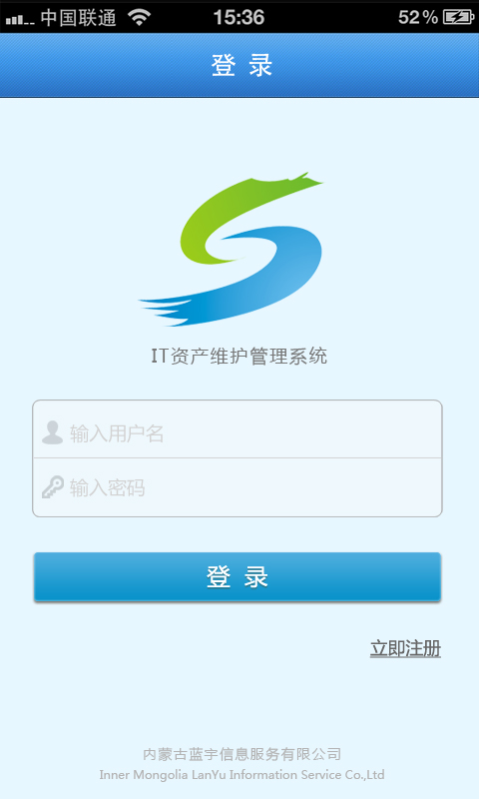

* + 1. 启动界面

启动界面是客户端启动时显示的界面。主要实现让使用者了解系统名称以及为后台数据加载预留时间. 界面如下：



* + 1. 主框架

客户端使用的目标主要是两类群体： 合作单位和技术人员，因此根据用户群体不同，可以使用的功能模块权限也不一样.

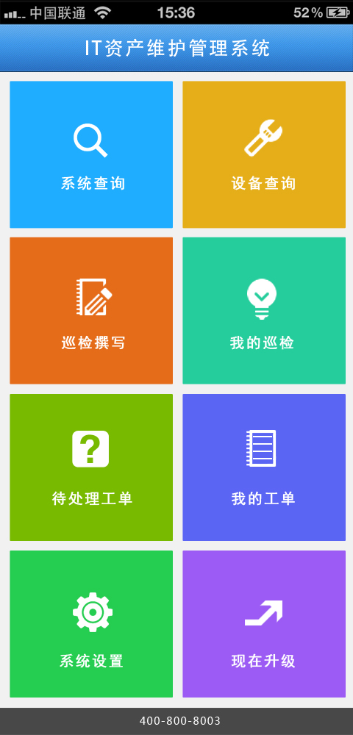

* + 1. 系统查询

提供通过客户端软件查询系统信息的功能。界面如下图所示：

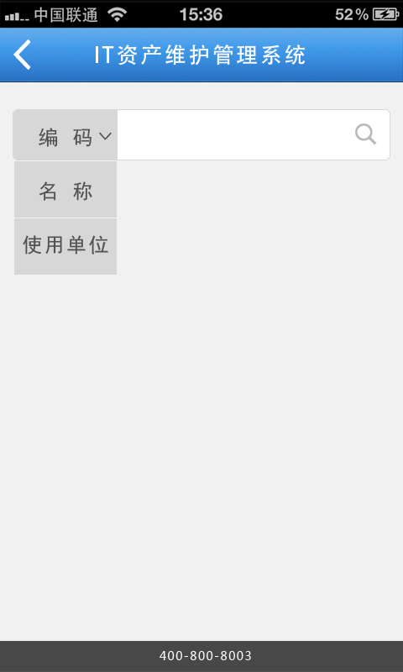

考虑到手机端的操作方便性 ，支持根据系统编码来查询系统信息。支持关联查阅系统整体记录以及查阅系统关联的设备。

查询系统过后的结果显示如下:

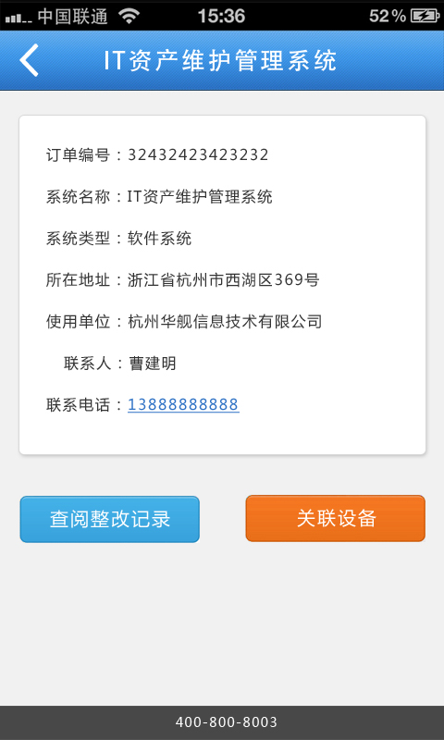

【查阅整改记录】

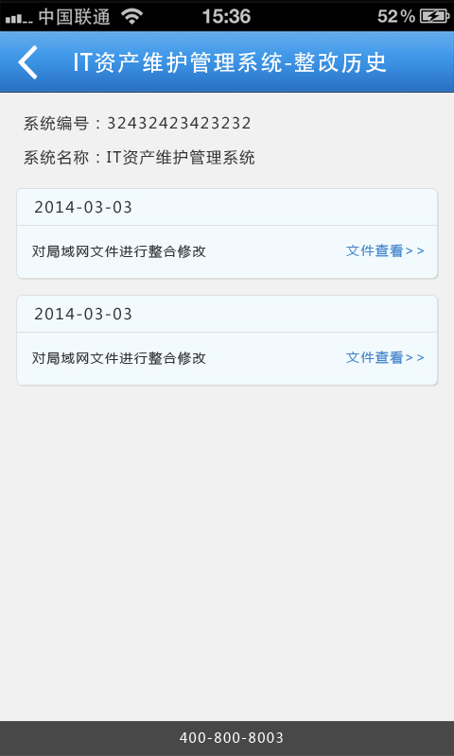

* + 1. 设备查询

客户端支持对设备信息的查询功能。建议通过二维码扫描直接实现对设备信息的查询。

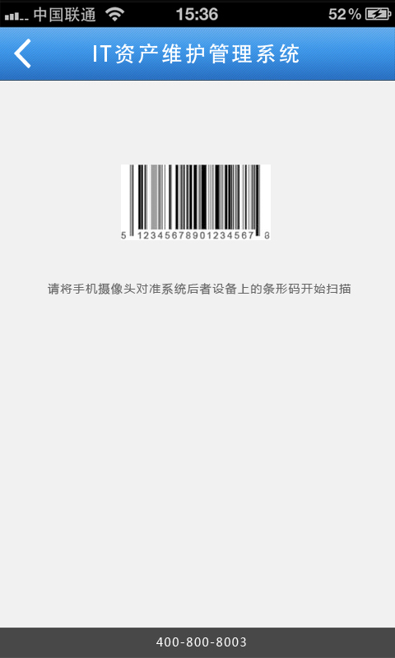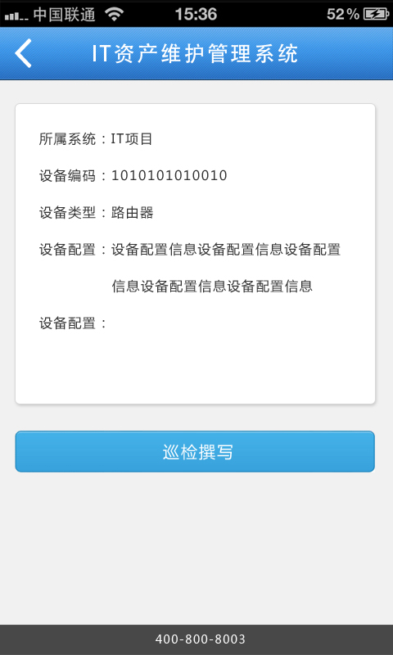

此处<巡检撰写> 去掉，巡检工单由系统或者后台发起了。

* + 1. 待处理巡检工单

待处理巡检工单是技术人员使用的在线处理系统分配给其的巡检工单，并提供在线处理的功能。







* + 1. 我的巡检工单

技术人员使用的查询自己的巡检工单的功能模块。支持根据状态(未处理、已处理、所有)来快速查询所有的巡检工单。

界面如下图所示：







* + 1. 待处理报修工单

技术人员使用的查阅并处理系统分配给其的尚未处理的报修工单。





* + 1. 我的报修工单

提供给技术人员使用的查询自己的报修工单。支持根据报修工单状态进行查询。





* + 1. 系统设置

系统设置是提供使用着账户信息查阅以及提供账户密码修改的功能。

* + 1. 在线升级

提供客户端软件的在线升级功能。

* 1. 接口集合

根据客户端需求撰写，详见 客户端WebService接口定义描述。

* 1. 分拣子模块

实现对巡检计划进行分拣并生成巡检任务工单的功能块。该功能模内嵌于运营管理系统中，随服务一起启动。定时对项目计划表进行扫描，并根据规生成巡检工单。

1. **软件界面风格**

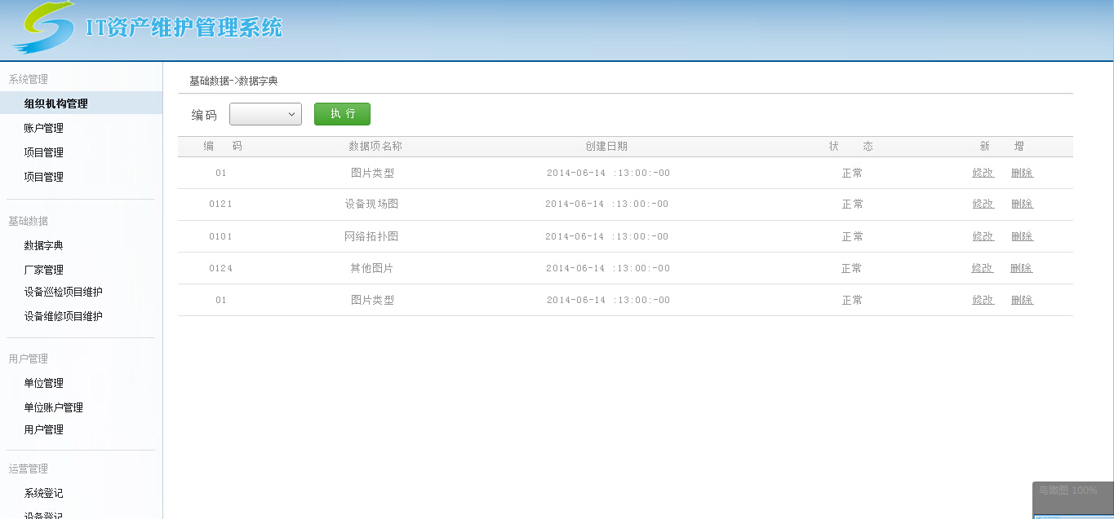

1. **核心流程描述**

